Páv

Budete potřebovat:
Karton nebo tvrdší papír, čtvrtka A4, nůžky, pastelky nebo fixy, lepidlo.

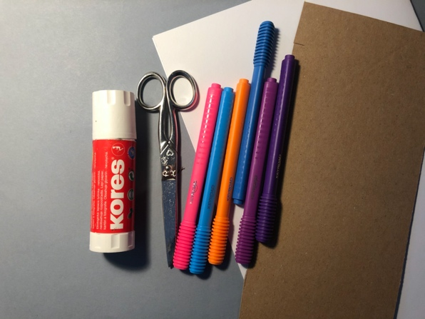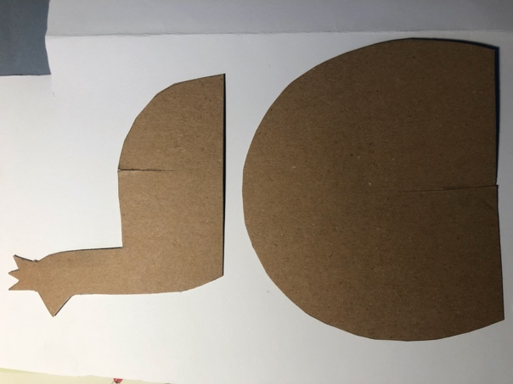

Na karton nakreslíme tělíčko a ocas páva. Vystřihneme a obkreslíme na čtvrtku. Tělíčko nakreslíme a vybarvíme z obou stran, ocas páva stačí jen z jedné strany. Tělo páva nahoře nastřihneme a ocas nastřihneme zespod. Oba dva díly do sebe zasuneme.

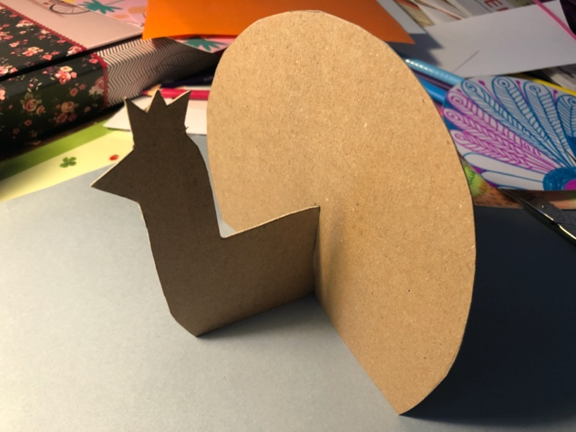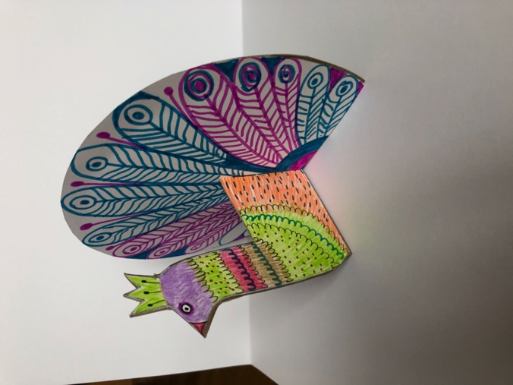

Hotovo!

